Instalación de Ubuntu Desktop en VirtualBox

Realizar las siguientes tareas, aportando capturas de pantalla, al menos 2 de cada apartado y documentar brevemente lo que se va haciendo en cada punto:  
  
1 - Descargar e instalar VirtualBox de la página oficial o actualizarlo a la última versión en caso de estar ya instalado.

Buscamos virtual box en Google

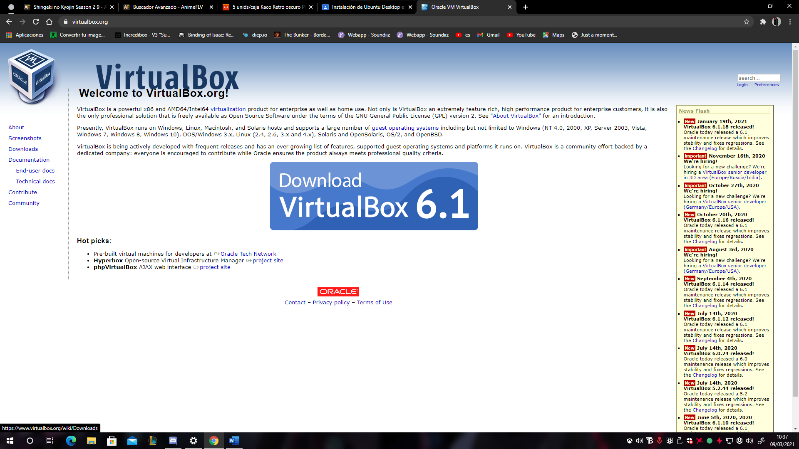

Entramos a la pagina y le damos al botón grande

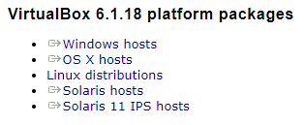

Seleccionamos Windows host

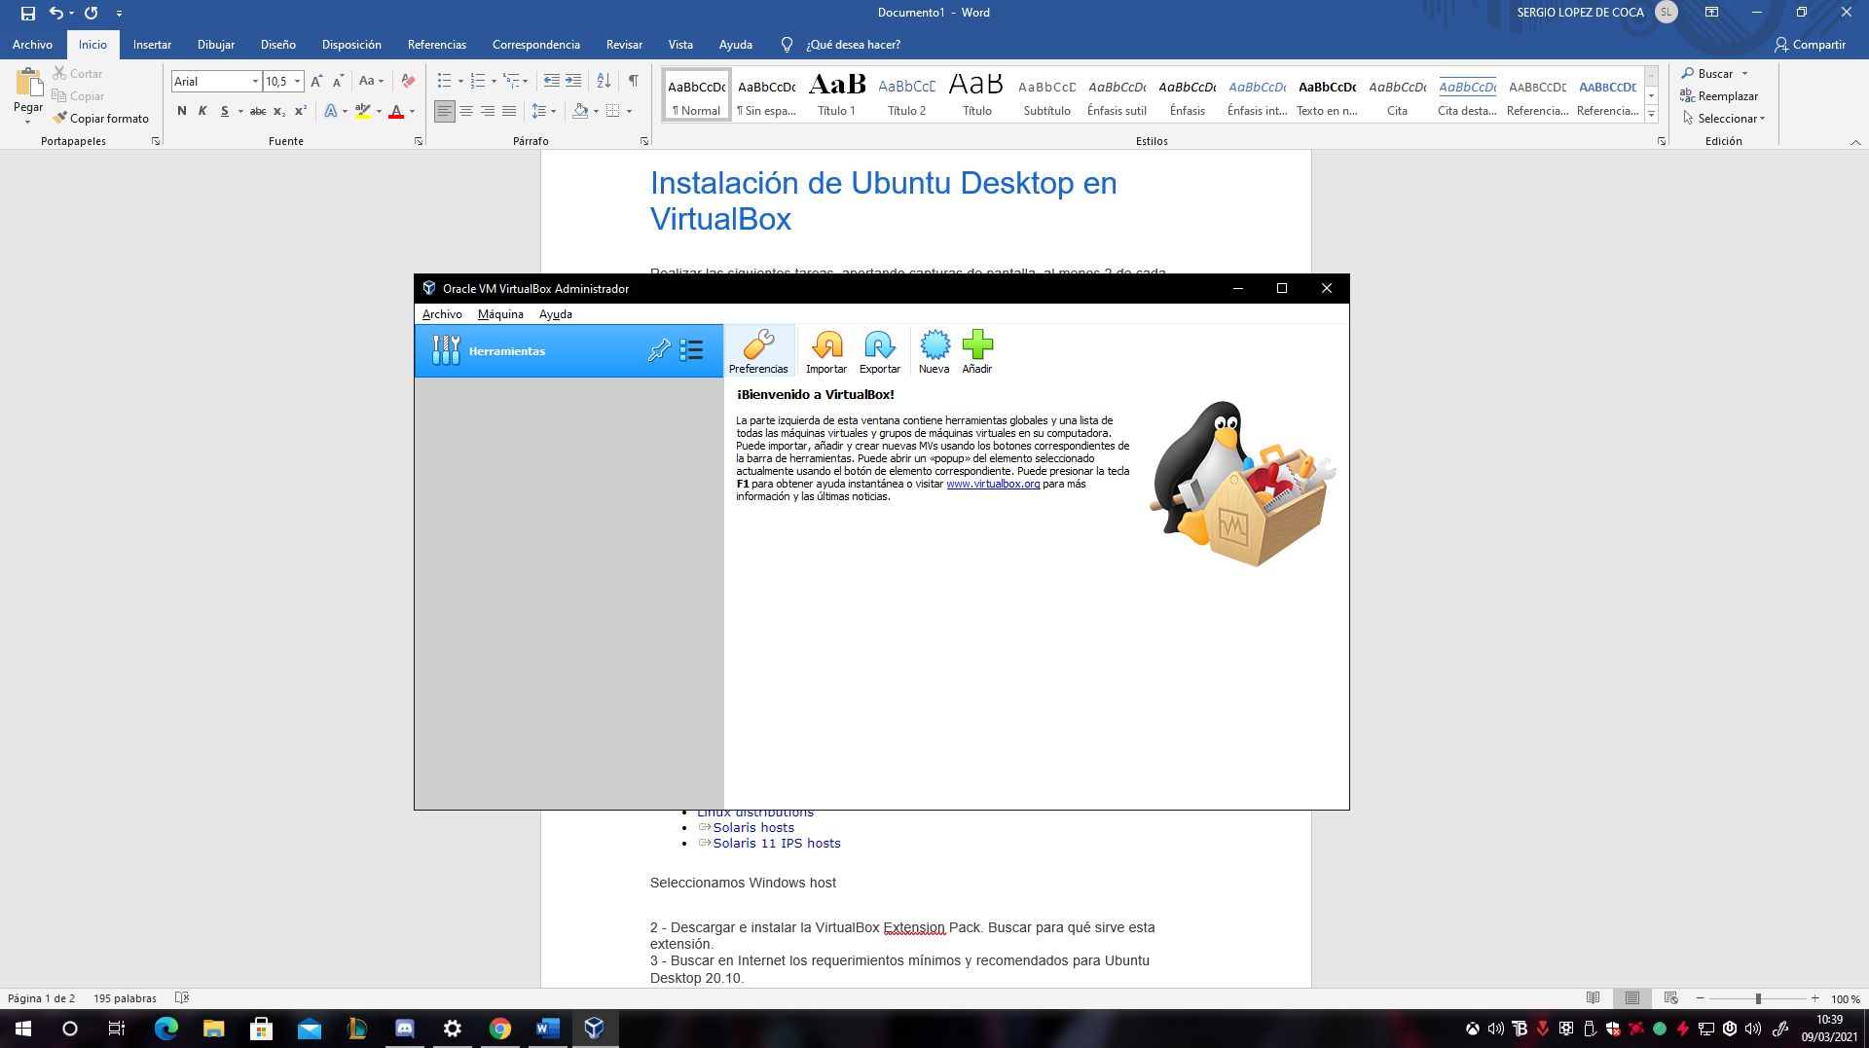

Lo abrimos y le damos siguiente a todo   
2 - Descargar e instalar la VirtualBox Extensión Pack. Buscar para qué sirve esta extensión.

En la misma página donde descargas el virtual box más abajo esta



Lo abrimos y le damos a instalar

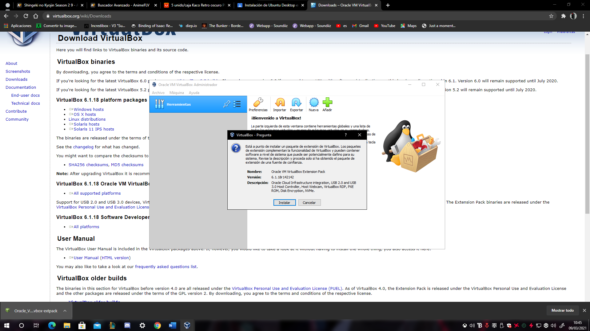  
3 - Buscar en Internet los requerimientos mínimos y recomendados para Ubuntu Desktop 20.10.

Buscamos ubuntu desktop 20.10 requisitos minimos y sale lo siguiente

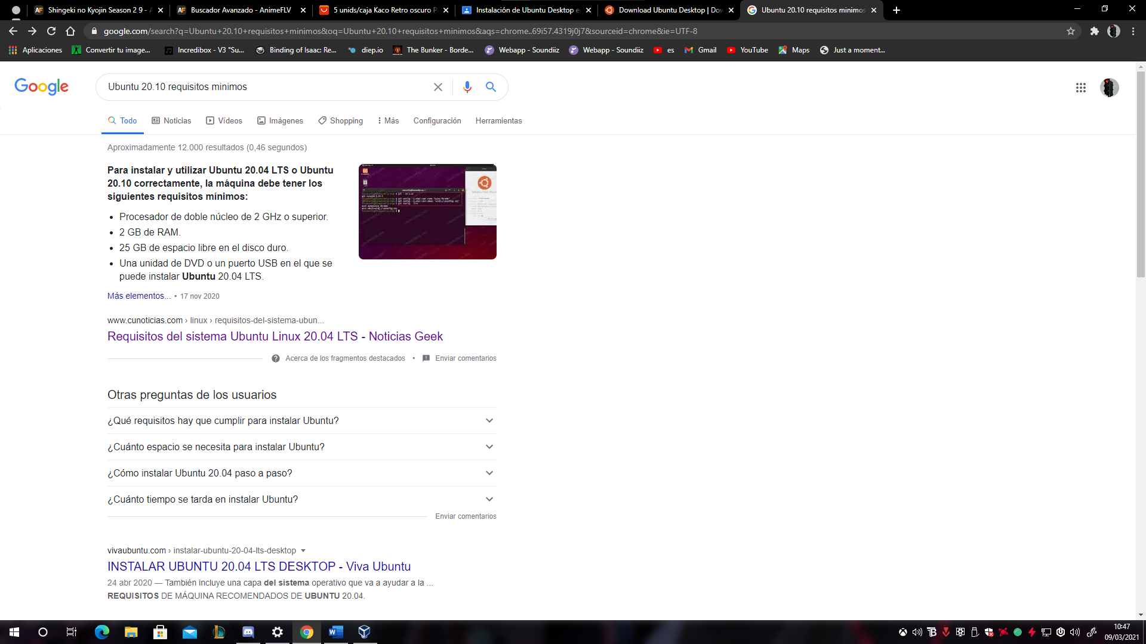  
4 - Crear una nueva máquina virtual para Ubuntu Desktop 20.10 de la siguiente manera:  
- Tipo: "Linux" - Versión: "Ubuntu 64 bits".  
- Nombre: "UbuntuDesktop2010".  
- Requisitos: los recomendados anteriormente encontrados.  
- Opción "Sistema" - Placa Base: "habilitar EFI"  
- Opción "Red" de la máquina virtual: usar "Adaptador puente".

Le damos a nuevo y seleccionamos las opciones correspondientes

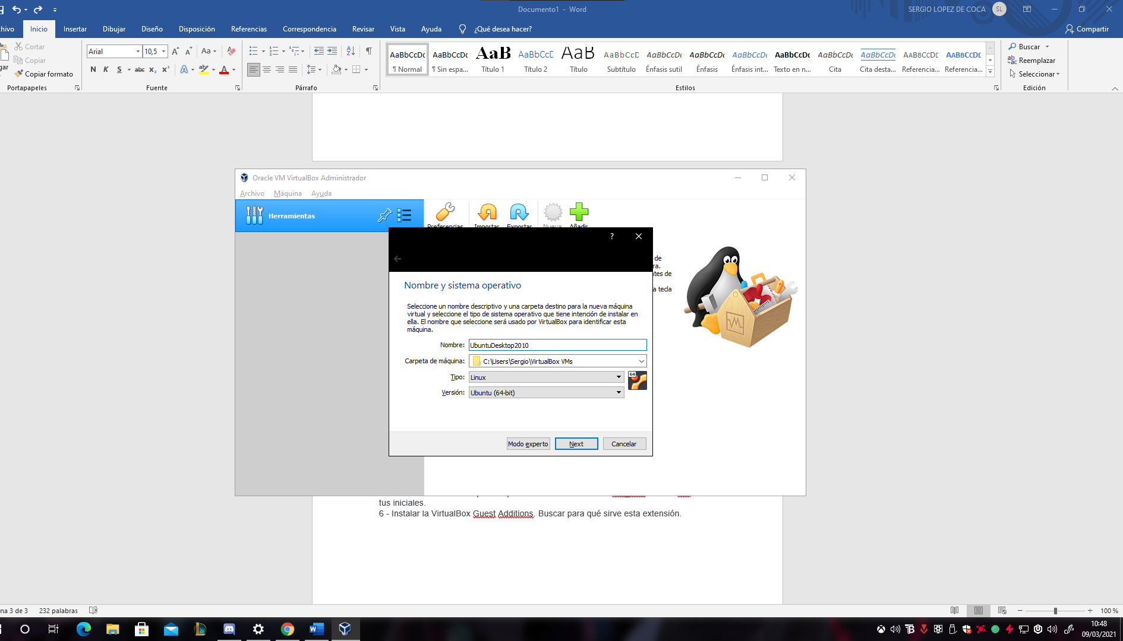

Le asignaos la memoria correspondiente

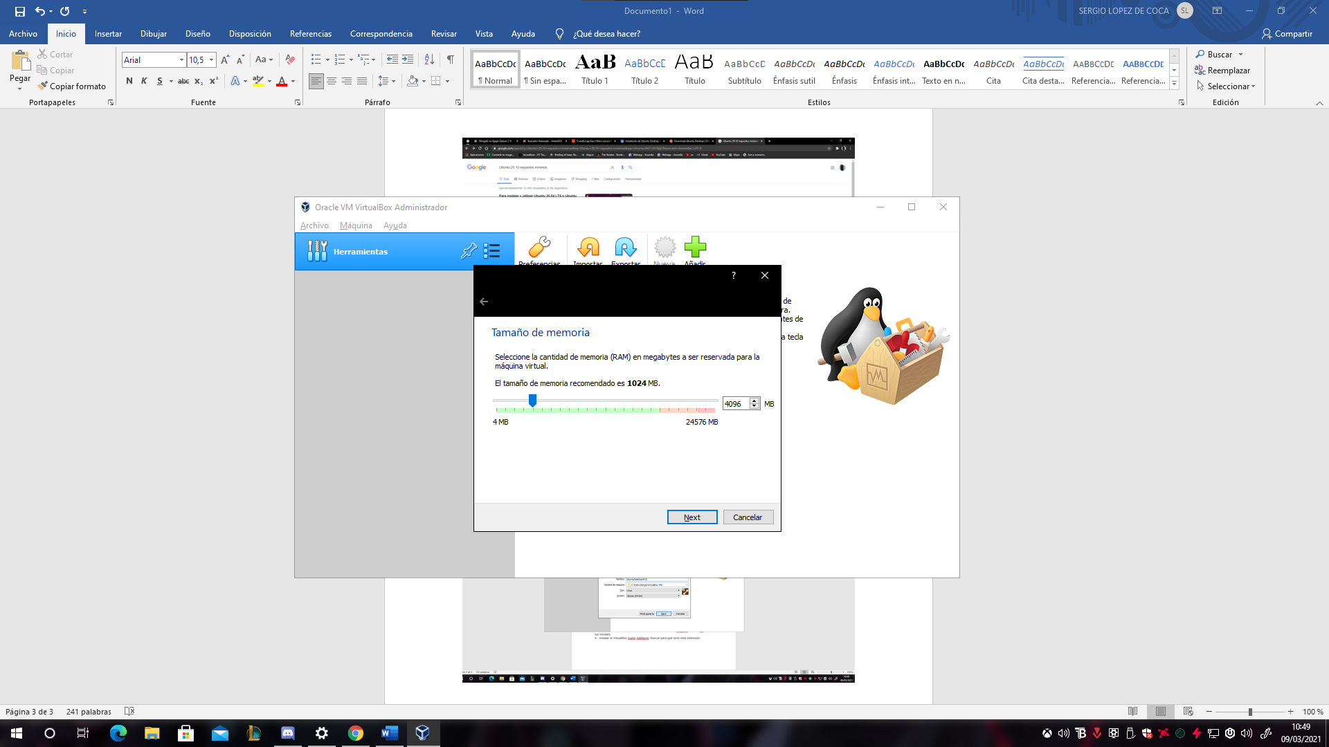

Entramos a la configuración y activamos el modo EFI en la placa base

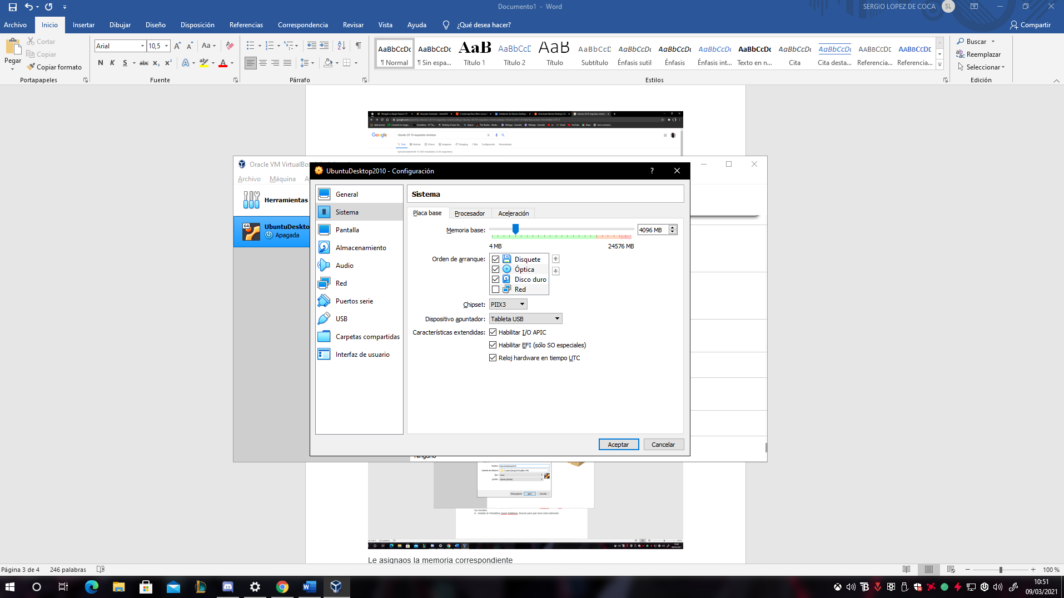

Y en el apartado de red selecionamos usar puente

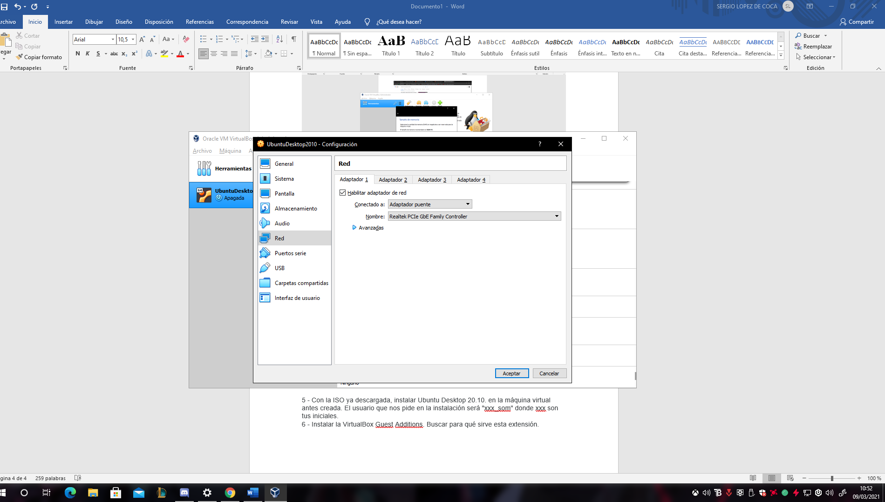

5 - Con la ISO ya descargada, instalar Ubuntu Desktop 20.10. en la máquina virtual antes creada. El usuario que nos pide en la instalación será "xxx_som" donde xxx son tus iniciales.

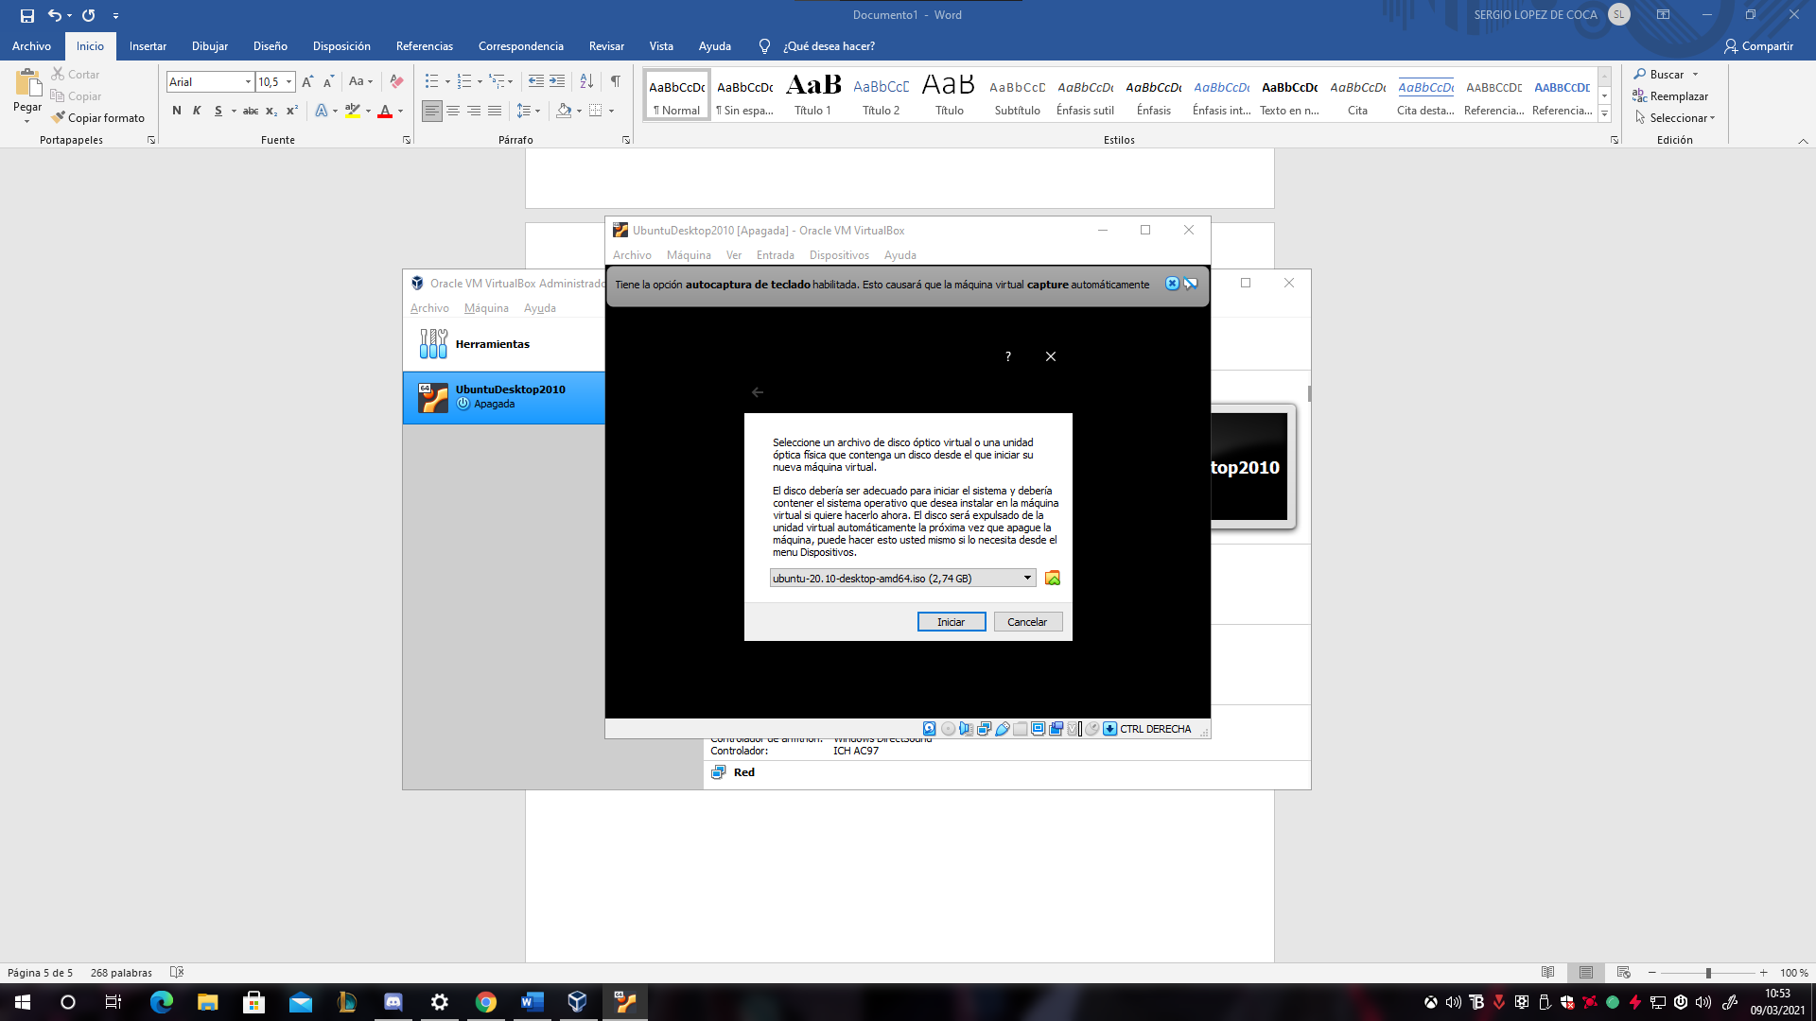

Rellenamos todos los campos

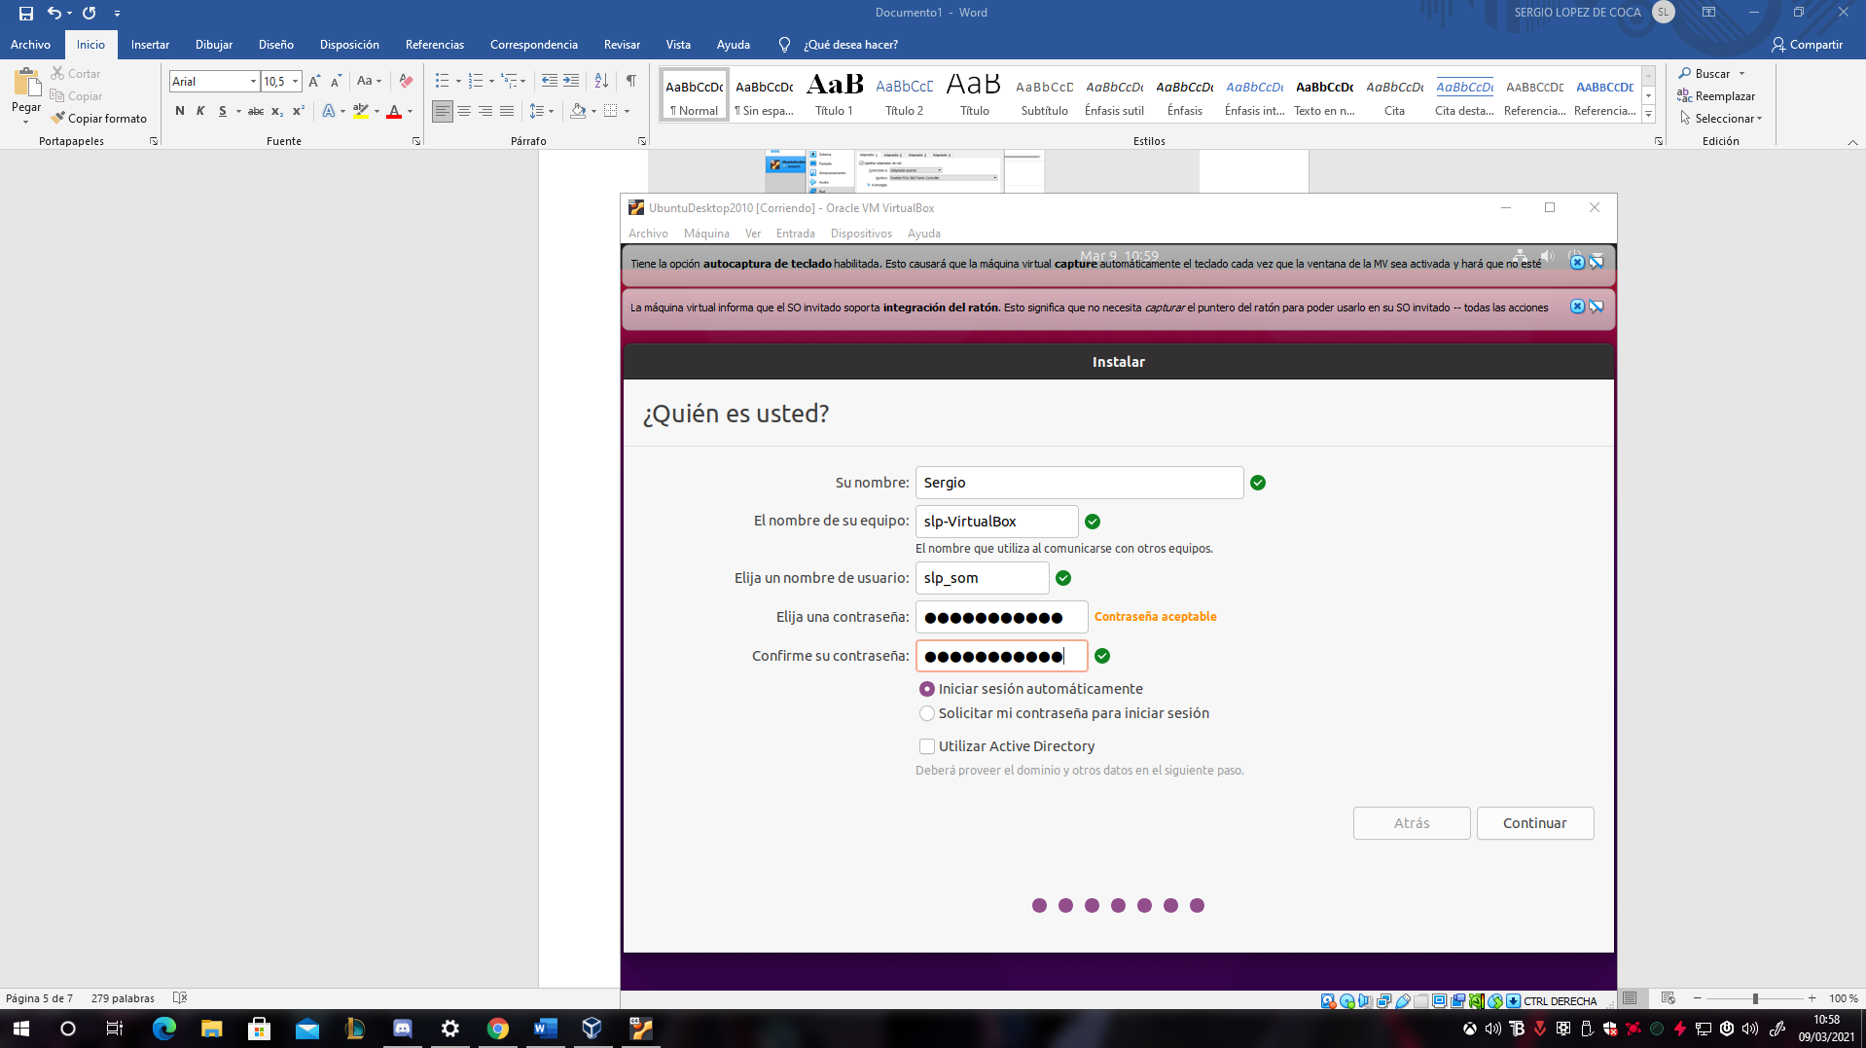

Seleccionamos español y seleccionamos para instalar

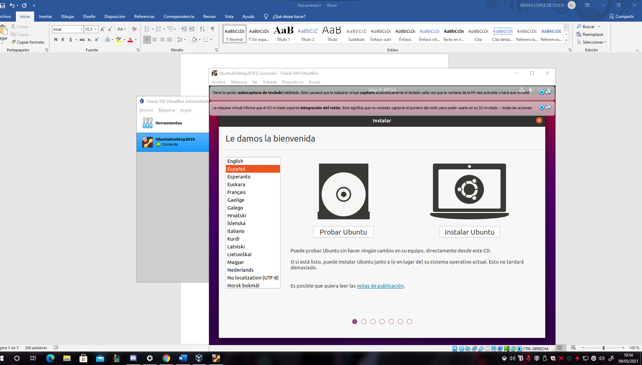

Seleccionamos español

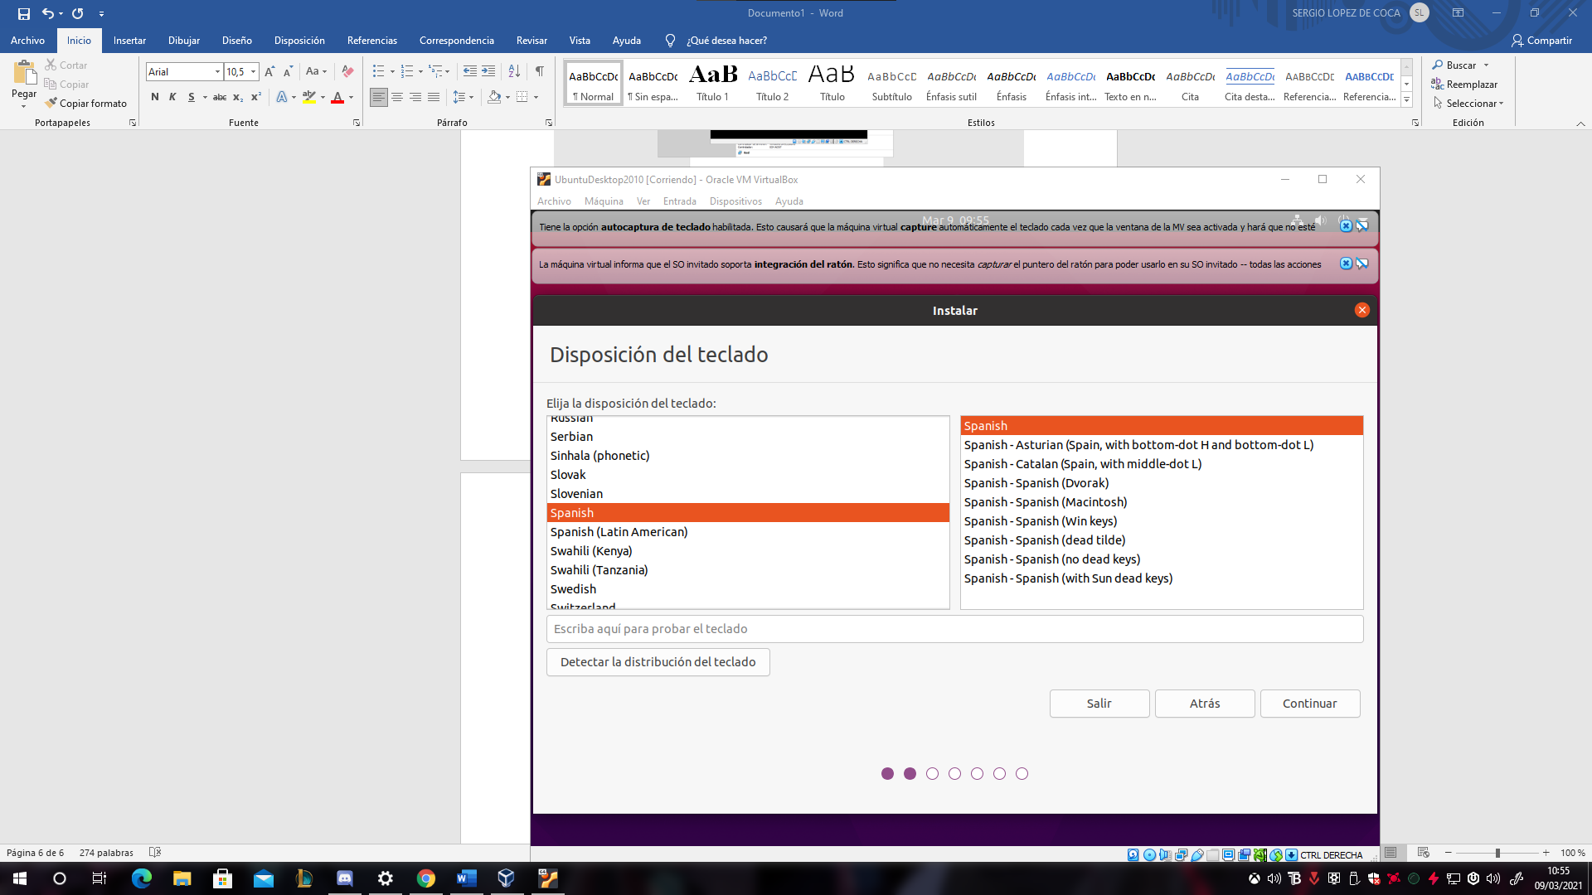

Continuar

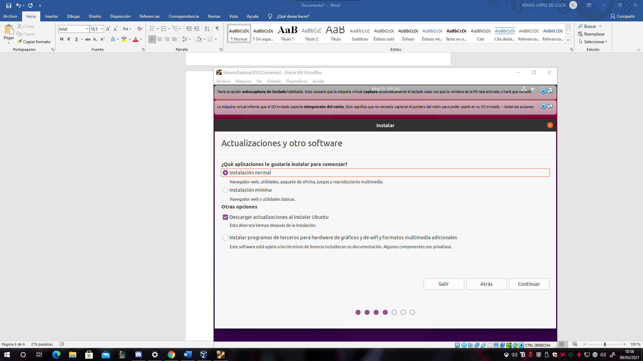

Instalar ahora

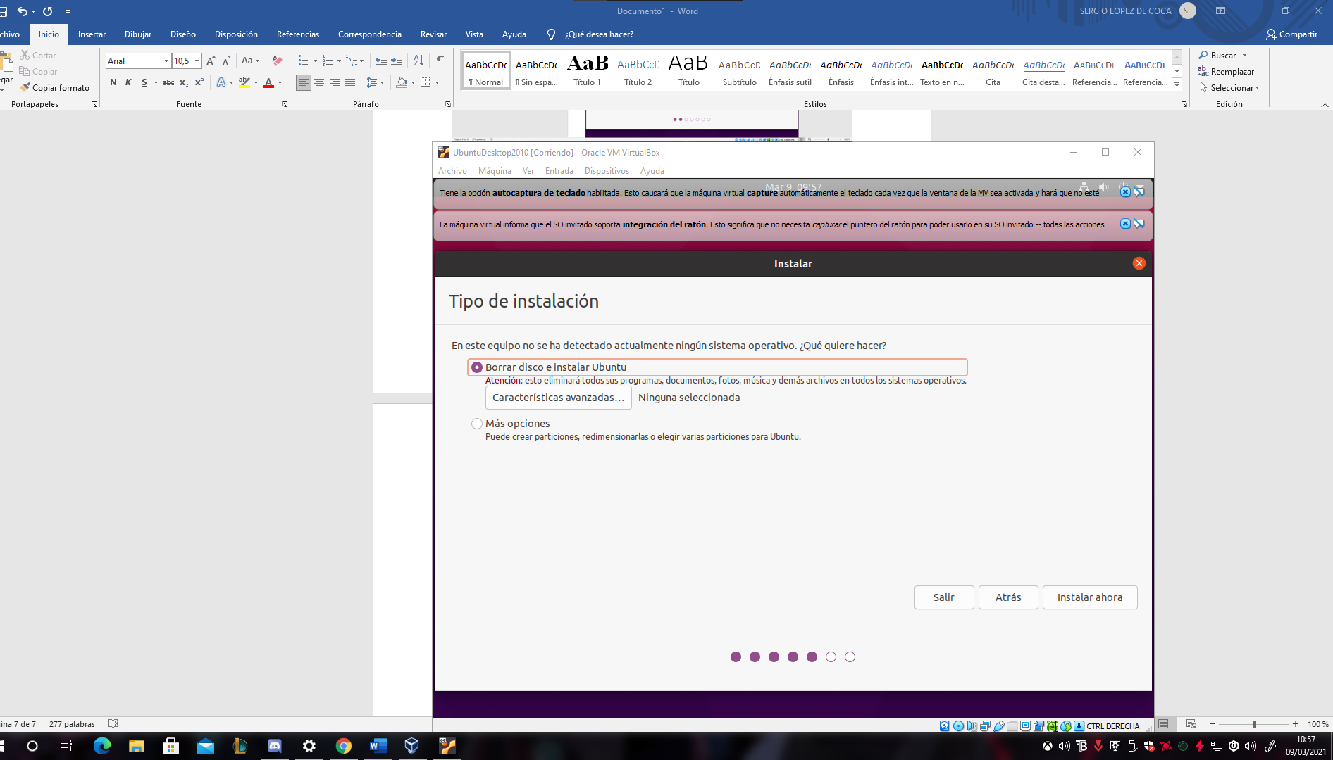

Y ya solo falta reiniciar

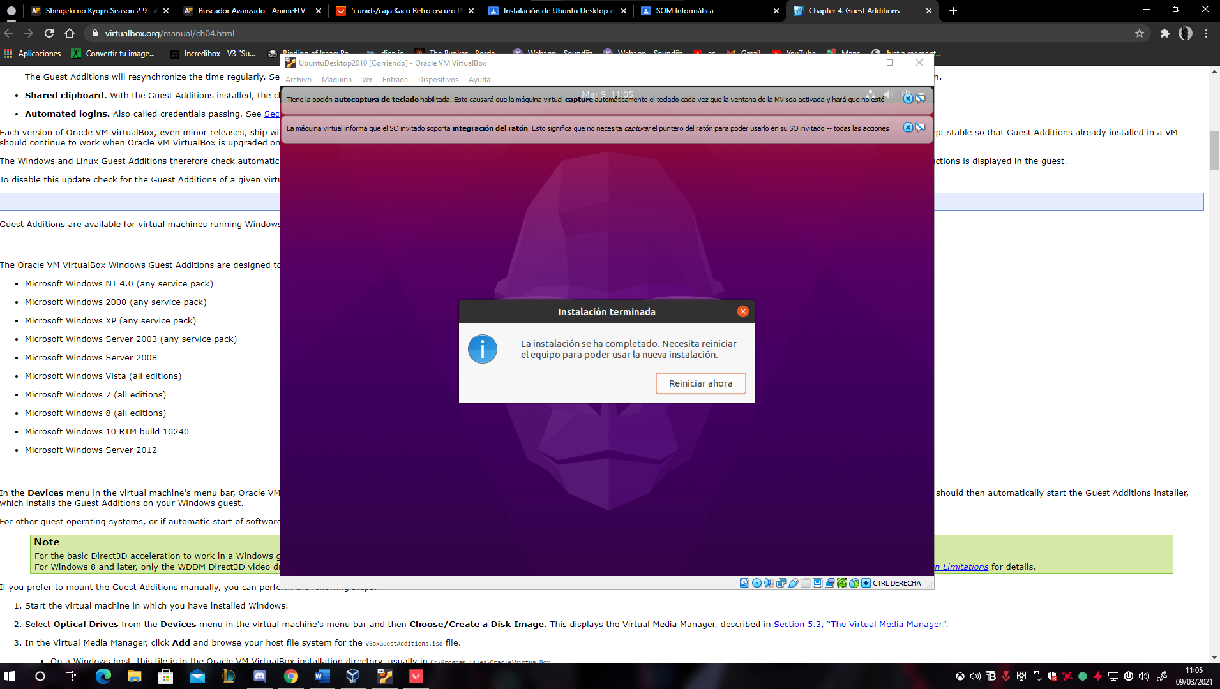

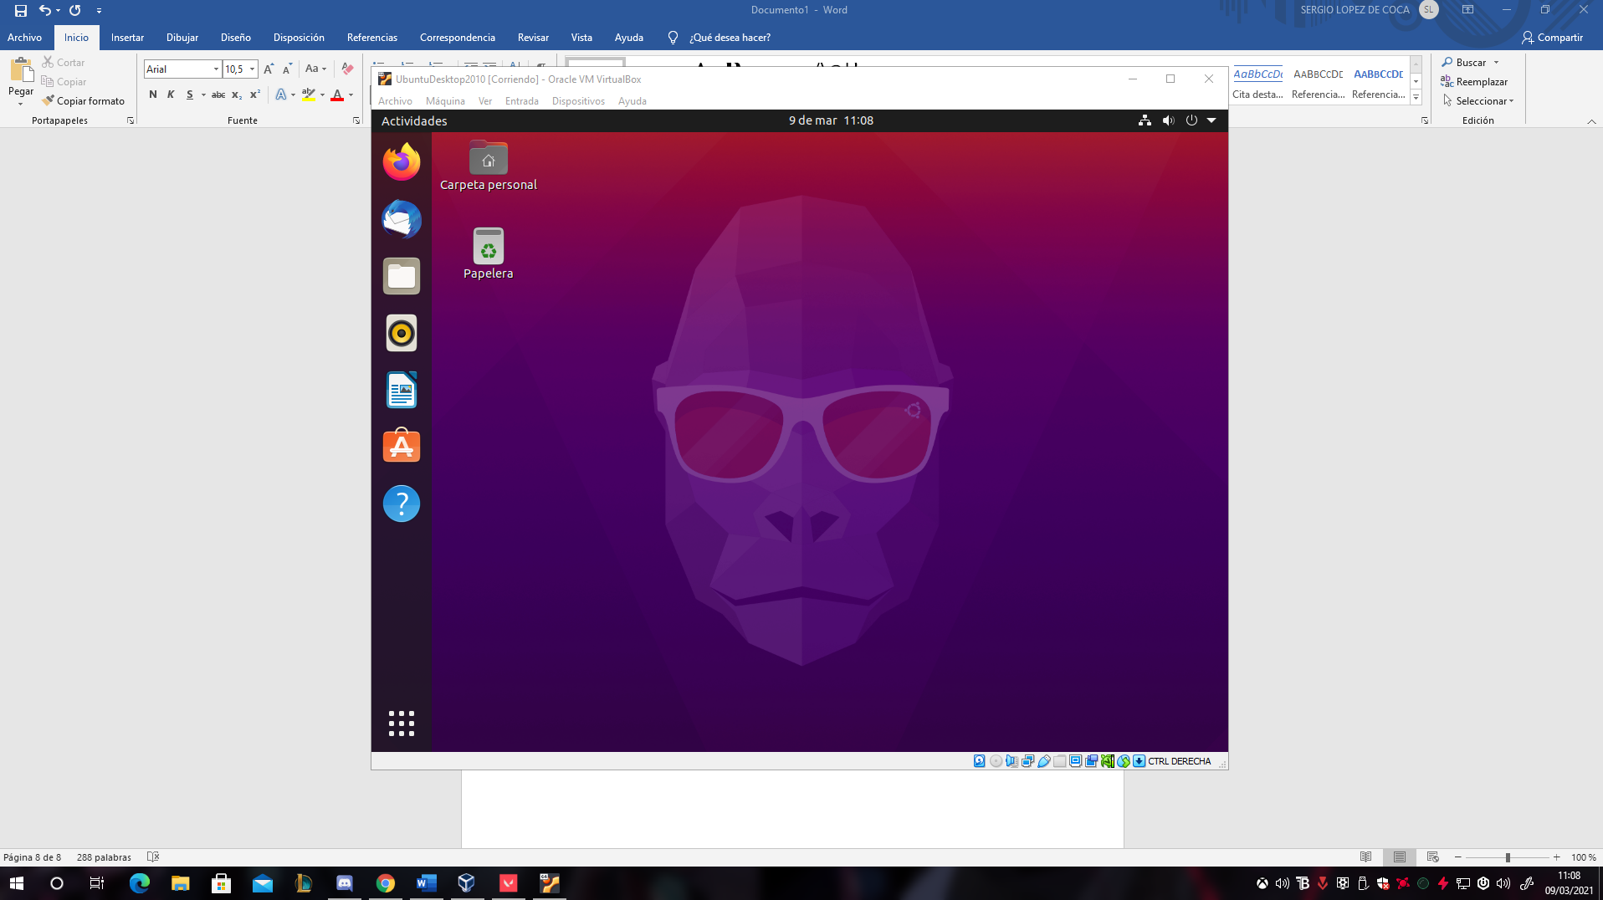  
6 - Instalar la VirtualBox Guest Additions. Buscar para qué sirve esta extensión.

Para que sirve:

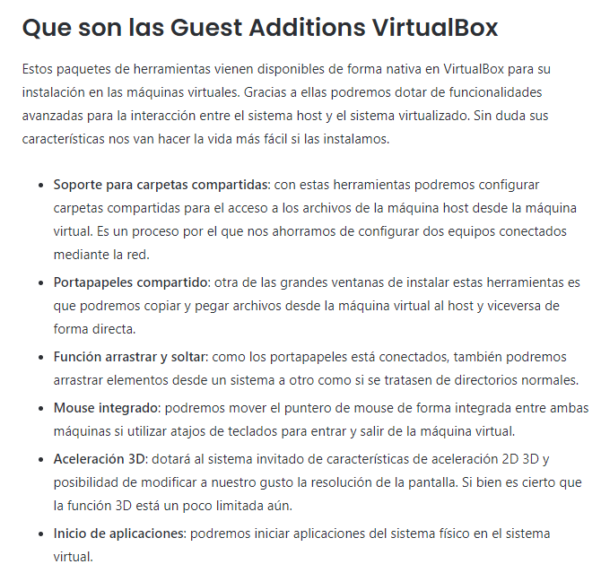

Instalacion:

Entramos ahí

